2 priedas
TECHNINĖ SPECIFIKACIJA

Prekių pristatymo bei įrengimo vieta – Antanavos g. 17, LT 46274, Kaunas
Prekių pristatymo ir įrengimo terminas – 5 mėn.

Vaikų žaidimo aikštelės įrenginio saugos ir garantijos reikalavimai:
- Gaminių pristatymas, sumontavimas ir pridavimas inspektuojančiai įmonei laikas 1-8 savaitės.
- Suteikti gaminiams mažiausiai 2-jų metų garantiją.
- Visa įranga turi atitikti saugumo standartą EN 1176.
- Žaidimų aikštelės yra atsparios atmosferos poveikiui, aktyviam naudojimui.

Įrenginio pavadinimas | Kiekis | Aprašymas
LAUKO VAIKŲ ŽAIDIMŲ AIKŠTELĖ  Bendras vaizdas  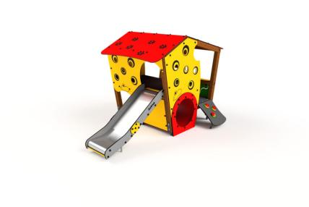 | 1 vnt. | Reikalavimai:  - Saugos zona: 5,40 m x 5,35 m  - Ilgis: 2,90 m  - Plotis: 2,35 m  - Bendras aukštis: 1,75 m  - Didžiausias kritimo aukštis: 0,80 m  - Amžius: 1+  - Atitinka LST-EN 1176: Taip  - Atitinka higienos normas.  - Naudojimoas: Skirta vaikams nuo 1 metų amžiaus.  - Konstrukcija: Kvadratinė 90x90 mm klijuota laminuota mediena, impregnuota ir dažyta. Metaliniai elementai cinkuoti ir milteliniu būdu dažyti.  - Sensoriniai ir dekoratyviniai elementai: HDPE plastiko detalės, tinka vaikų žaidimams.  - Nėra jokių aštrių kraštų ar briaunų, kad nekeltų pavojaus vaikams susižeisti.  - Montavimas: Įrenginys tvirtinamas pagal instrukcijas naudojant cinkuotus plieninius stulpus, kurie įbetonuojami į žemę.  - Poliai statomi ant plieninių pamatinių įbetonuojamų detalių apsaugančių medines dalis nuo sąlyčio su gruntu.  - Visi varžtai uždengti spalvingais dangteliais.  - Platformos konstrukcija: Tvirta, su papildomu apsauginiu sluoksniu, užtikrinančiu saugumą ir patvarumą  Montavimo ir naudojimo sąlygos  Kai žaidimų aikštelė įrengiama arti kitų įrangų ar jos dalių, kurios nesuteikia naudotojui priverstinio judėjimo, jo kritimo erdvė bei susidūrimo zona, išskyrus čiuožyklos zoną, gali persidengti atitinkamai su kitos įrangos kritimo erdve ar susidūrimo zona. Kai įranga įrengiama arti kitų įrangų ar jos dalių, kurios suteikia naudotojui priverstinį judėjimą, jo kritimo erdvė bei susidūrimo zona negali persidengti atitinkamai su kitos įrangos kritimo erdve ar susidūrimo zona.  Žaidimų aikštelės čiuožyklos zona negali  persidengti su kitų įrangų, esančių arti, atitinkamomis zonomis.  Įrenginys sudarytas iš:  - Čiuožykla: 1 vnt., 0,8 m ilgio.  - Platformos: 2 vnt., aukštis 0,8 m ir 0,45 m.  - Platforma 1x0,8 m ir 1x0,45 m.  - Dvi nuožulnios užlipimo sienelės  - Tunelis  - Edukaciniai žaidimai ne mažiau 2 vnt.  - Laipiojimo zonos: Tunelis ir edukaciniai žaidimai (ne mažiau 2 vnt.).

